Инструкция по подаче заявления о внесении изменений в заявление о приеме по программам магистратуры

Для внесения изменений в заявлении о приеме по программам магистратуры необходимо:
1. Ознакомиться с перечнем направлений подготовки (стр. 2)

2. Заполнить и подписать заявление (все обязательные для заполнения поля выделены красным цветом, пример заполнения стр. 4):
2.1. Указать фамилию, имя, отчество, телефон, электронную почту.
2.2. Указать направления подготовки и действие (удалить направление из заявления или добавить в заявление).
2.3. Указать дату подачи заявления.
2.4. Поставить подпись в полях со знаком «V».

3. Отсканировать (сфотографировать) заявление (все реквизиты документа должны быть хорошо читаемы).

4. Отправить скан (фотографию) заявления электронную почту
doc-priem@tltsu.ru с указанием в теме письма: «ИЗМЕНЕНИЕ ЗАЯВЛЕНИЯ. укажите ФИО» (пример: «ИЗМЕНЕНИЕ ЗАЯВЛЕНИЯ. Иванова Елизавета Петровна»).

5. После обработки заявления Вам будет направлено письмо о подтверждении получения заявления.

Необходимо проверить, что в списках на сайте priem.tltsu.ru отобразились Ваши изменения.

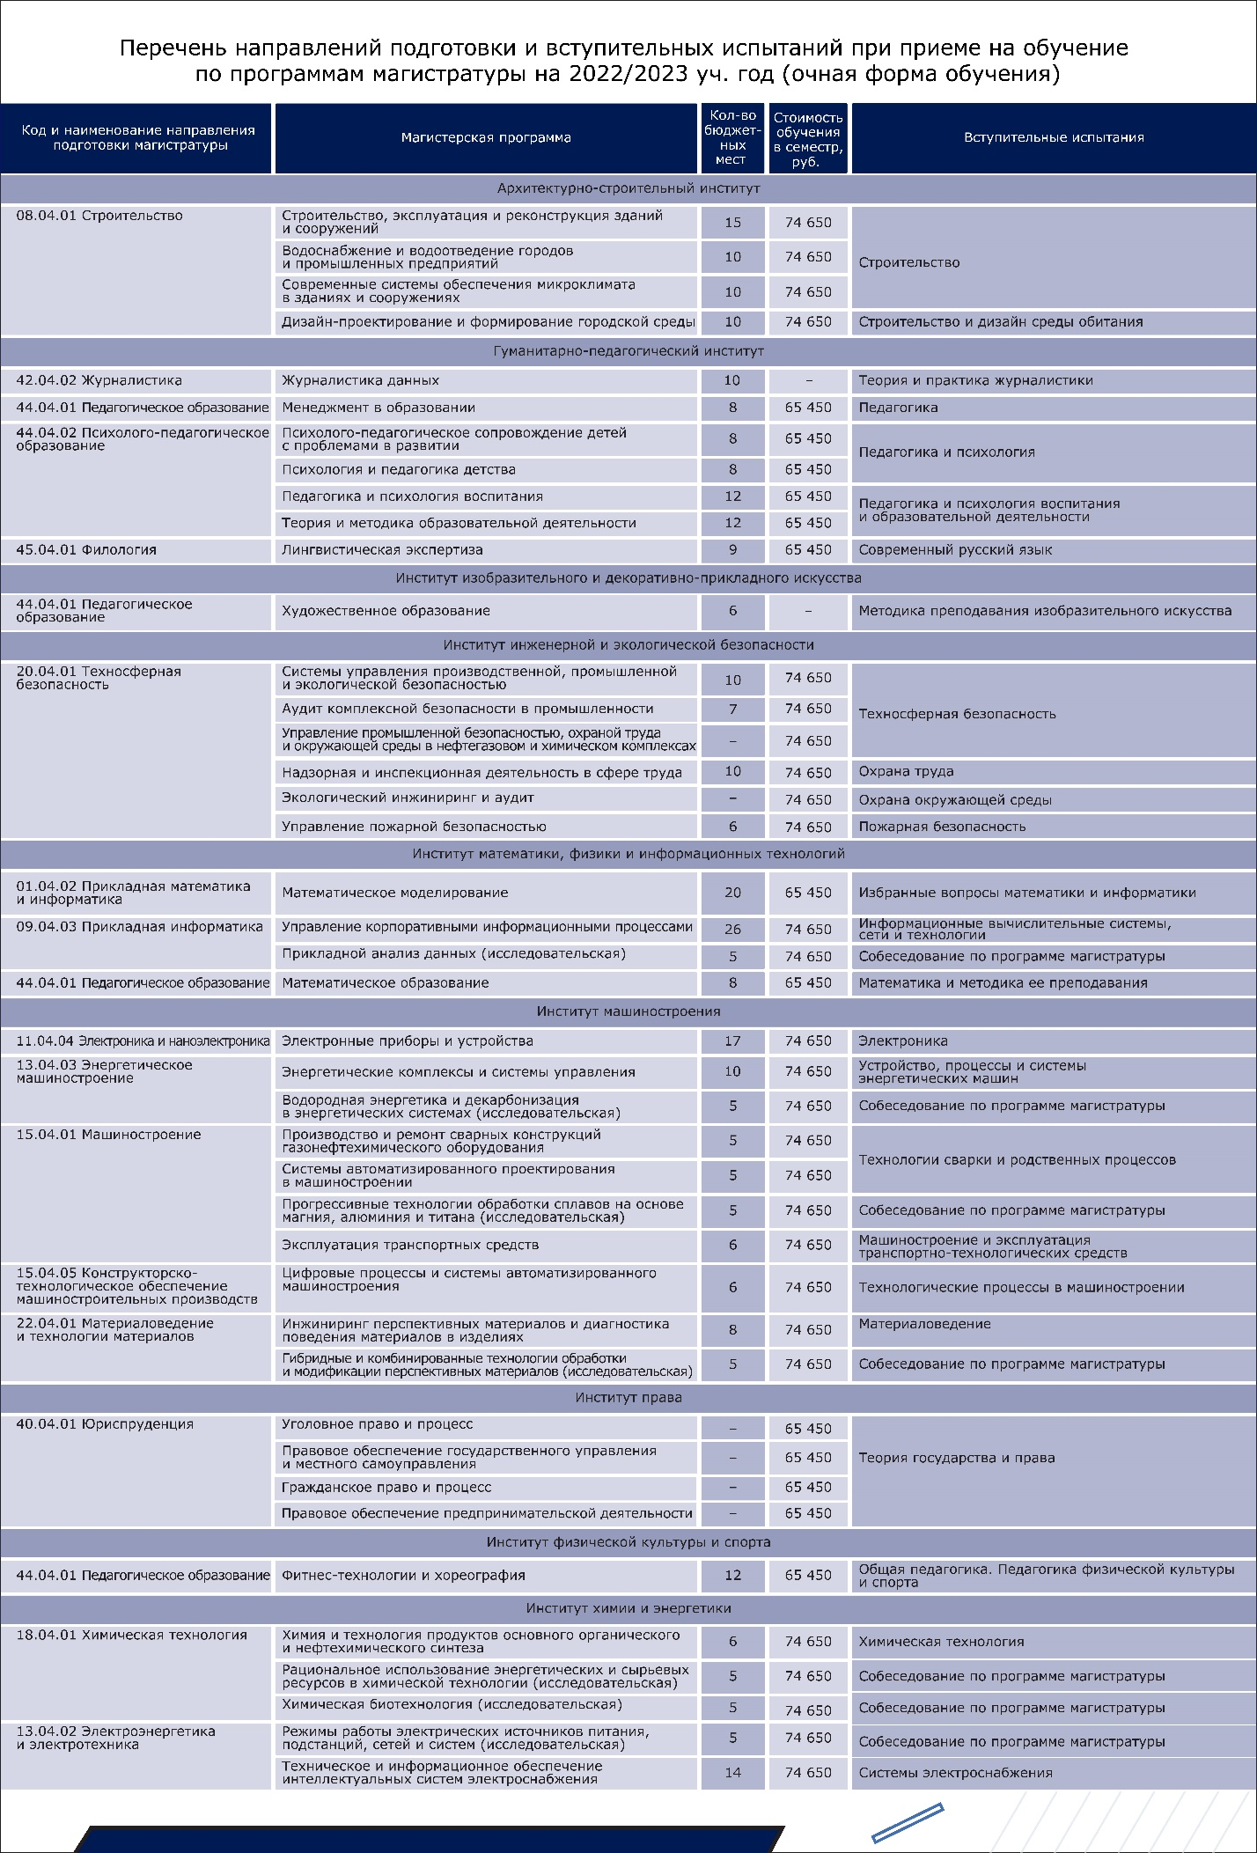

Ректору ФГБОУ ВО «Тольяттинский государственный университет» М.М. Кришталу

Фамилия
Имя
Отчество (при наличии)
Номер телефона
Электронная почта

ЗАЯВЛЕНИЕ

Прошу внести изменения в перечень направлений подготовки (специальностей, образовательных программ) в заявлении о приеме:

№  п/п | Направления подготовки (специальности, образовательные программы) | Места в рамках контрольных цифр / места по договорам об оказании платных образовательных услуг | Форма обучения | Действие  (указать: удалить / добавить)

« |  | » |  | 2022 | г. V |  | /
 |  |  | ^{дата} |  |  | ^{личная подпись поступающего} |  | ^{Фамилия И.О. поступающего}

При поступлении на обучение на места в рамках контрольных цифр:
при поступлении на обучение по программам магистратуры – подтверждаю отсутствие диплома специалиста, диплома магистра (за исключением поступающих, имеющих высшее профессиональное образование, подтверждаемое присвоением им квалификации «дипломированный специалист»)

V
^{личная подпись поступающего}

Ректору ФГБОУ ВО «Тольяттинский государственный университет» М.М. Кришталу

Фамилия
Иванов
Имя
Иван
Отчество (при наличии)
Иванович
Номер телефона
+79001234567
Электронная почта
mail@mail.ru

ЗАЯВЛЕНИЕ

Прошу внести изменения в перечень направлений подготовки (специальностей, образовательных программ) в заявлении о приеме:

№  п/п | Направления подготовки (специальности, образовательные программы) | Места в рамках контрольных цифр / места по договорам об оказании платных образовательных услуг | Форма обучения | Действие  (указать: удалить / добавить)
 | 13.04.02 Электроэнергетика и электротехника (Режимы работы электрических источников питания, подстанций и систем) | Места в рамках контрольных цифр  Образец | Очная | Добавить
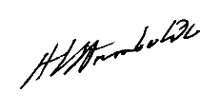
« | 20 | » | июня | 2022 | г. V |  | / | Иванов И.И.
 |  |  | ^{дата} |  |  | ^{личная подпись поступающего} |  | ^{Фамилия И.О. поступающего}

При поступлении на обучение на места в рамках контрольных цифр:
при поступлении на обучение по программам магистратуры – подтверждаю отсутствие диплома специалиста, диплома магистра (за исключением поступающих, имеющих высшее профессиональное образование, подтверждаемое присвоением им квалификации «дипломированный специалист»)

V
^{личная подпись поступающего}

